Línia de subvencions adreçades als ens locals per a l'execució d'actuacions de manteniment i conservació de lleres públiques en trams urbans els anys 202X i 202X
Memòria de sol·licitud de l’actuació a la llera xxxxx
(mes i any)

Contingut
1. Dades generals del sol·licitant 3
2. Localització de l’àmbit d’actuació 3
3. Risc d’inundació 4
4. Descripció de l’actuació i de l’àmbit 5
5. Proposta tècnica del manteniment 6
5.1. Execució de rampa d’accés a la llera per la maquinària 6
5.2. Desbrossada 6
5.3. Eliminació de la canya (Arundo donax) 6
5.4. Eliminació d’espècies exòtiques arbustives o herbàcies 6
5.5. Eliminació de peus arboris d’espècies invasores amb tractament químic 6
5.6. Millora hidràulica mitjançant el treball de la vegetació arbòria 7
5.6.1. Eliminació d’arbres de creixement ràpid 7
5.6.2. Poda de l’estrat arbustiu 7
5.7. Retirada de cúmuls de troncs i branques 7
5.8. Retirada de terres de la llera, d’esllavissades i/o obstruccions locals 7
5.9. Potenciació de la vegetació autòctona 7
6. Plànol proposta actuacions 8
7. Pressupost 8

Dades generals del sol·licitant
Ajuntament:
Persona responsable:
Dades de contacte:
Nom:
Correu electrònic:
Telèfon:
Empresa o persona redactora:
Dades de contacte:
Data de redacció de la memòria:

Localització de l’àmbit d’actuació
Punt inici (coordenada en UTM/ETRS 89, FUS 31):
X: Y:
Punt final (coordenada en UTM/ETRS 89, FUS 31):
X: Y:
Longitud del tram fluvial: m
Superfície de la zona d’actuació: m²

Plànol(s) general de localització de l’actuació al municipi amb indicació dels punts d’inici i final.
[POT OCUPAR L’ESPAI DEL REQUADRE O TOTA UNA PÀGINA]

Risc d’inundació
Indicar si l’actuació es realitza en un tram amb evidències o risc d’inundació, és a dir, si els treballs s’executen en un tram amb risc potencial significatiu d’inundació (TRI), si s’han produït desbordaments en el tram de llera com a mínim una vegada els darrers cinc anys, o dues vegades els darrers deu anys, o si es disposa d’estudis hidràulics en el tram de llera que han estat validats per l’Agència i que acrediten que hi ha un risc d’inundació de la zona urbana. En aquest cas, cal justificar-ho adequadament.
Els trams de risc d’inundació (TRI) identificats es poden consultar a:
- https://sig.gencat.cat/visors/VISOR_ACA.html (àmbit conques internes de Catalunya)
- http://iber.chebro.es/SitEbro/sitebro.aspx?SNCZI (àmbit conca de l’Ebre)
- https://sig.mapama.gob.es/snczi/ (àmbit conca del Xúquer)

Descripció de l’actuació i de l’àmbit
Breu descripció de l’actuació i l’àmbit d’actuació.

Qualificació sòl (https://sig.gencat.cat/visors/hipermapa.html)
Breu descripció dels ponts i/o infraestructures existents a l’entorn de l’actuació
Espais amb protecció ambiental a l’entorn de l’actuació (SIMA (gencat.cat))
Àrees d’Interès Faunístic i Florístic a l’entorn de l’actuació (Àrees d'interès faunístic i florístic. Departament d'Acció Climàtica, Alimentació i Agenda Rural (gencat.cat))

Proposta tècnica del manteniment
En aquest apartat es descriuen les diferents actuacions proposades per al manteniment.
(Eliminar els apartats que no siguin necessaris)

Execució de rampa d’accés a la llera per la maquinària
En cas que, per a l’execució de les actuacions, sigui necessària l’execució d’una rampa per a l’accés de la maquinària a la llera, cal justificar la necessitat d’implementar-la i especificar els moviments de terres necessaris (m³), justificant el seu amidament.
Cal incorporar al plànol de proposta d’actuacions (apartat 6) la seva delimitació en planta.
(!) La implementació de la rampa s’ha de fer únicament si és necessària, ubicant-la en l’espai on suposi menor impacte pel conjunt dels treballs. Caldrà retirar-la un cop aquests estiguin acabats.

Desbrossada
En cas que l’actuació contempli l’eliminació parcial de l’estrat arbustiu i herbaci d’una zona determinada, especificar la superfície (m²) a desbrossar. Cal incorporar al plànol de proposta d’actuacions (apartat 6) la seva delimitació en planta, preferentment en color verd.
(!) Evitar actuacions de desbrossada generalitzada de tota la llera i respectar les espècies autòctones presents.

Eliminació de la canya (Arundo donax)
En cas que l’actuació contempli l’eliminació d’Arundo donax (canya americana), especificar la superfície (m²) on es preveu actuar.
Cal incorporar al plànol de proposta d’actuacions (apartat 6) la seva delimitació en planta, preferentment en color groc.
(!) L’eliminació de la canya ha d’incloure, necessàriament, la retirada de la part aèria i de la part subterrània (rizoma). Única i exclusivament en marges inestables es permet la desbrossada manual de la part aèria i la instal·lació d’una lona per evitar-ne el rebrot. No es recomana efectuar plantacions fins que no s’hagi estabilitzat l’eliminació de la canya (fins després de segones i terceres intervencions).

Eliminació d’espècies exòtiques arbustives o herbàcies
En cas que l’actuació contempli la eliminació d’espècies exòtiques arbustives o herbàcies, indicar de quines es tracta i especificar la superfície (m²) on es preveu actuar. Es tracta d’espècies exòtiques com la Cortaderia selloana o la Phytollacca americana, escapades accidentalment de jardins o importades involuntàriament.
Cal incorporar al plànol de proposta d’actuacions (apartat 6) la seva delimitació en planta, preferentment en color groc.
(!) L’actuació de retirada d’aquestes especies ha d’incloure la gestió del residu generat, tant de la part aèria com del rizoma.

Eliminació de peus arboris d’espècies invasores amb tractament químic
En cas que l’actuació contempli la eliminació de peus arboris d’espècies invasores catalogades d’aquesta forma per el “Catálogo Español de Especies Exóticas Invasoras – Flora i l’Exocat”, mitjançant tractament químic, especificar la superfície (m²) on es preveu actuar o el nombre d’exemplars, si quest és reduït. Els més habituals són per exemple Ailanthus altíssima i Robinia pseudoacacia.
Cal incorporar al plànol de proposta d’actuacions (apartat 6) la seva delimitació en planta o ubicació dels exemplars, preferentment en color marró.

Eliminació d’arbres de creixement ràpid
En cas que l’actuació contempli la reducció i/o eliminació d’espècies arbòries de ribera de creixement molt ràpid i amb una relació arrel – part aèria molt baixa (p.e. salze blanc (Salix alba) i el pollancre (Populus nigra) o el plàtan (Platanus hispanica), especificar la superfície (m²) on es preveu actuar o el nombre d’exemplars a retirar. Cal incorporar al plànol de proposta d’actuacions (apartat 6) la seva delimitació en planta, preferentment en color marró.

Poda de l’estrat arbustiu
En cas que l’actuació contempli la poda de port arbustiu de les espècies autòctones de ribera (per exemple, Salix purpurea, Salix atrocinerea, Cornus sanguinea, Sambucus nigra, Crylus avellana, etc.), especificar la superfície (m²) on es preveu actuar. Cal incorporar al plànol de proposta d’actuacions (apartat 6) la seva delimitació en planta, preferentment en color marró.

Retirada de cúmuls de troncs i branques
En cas que l’actuació contempli la retirada de cúmuls de troncs i branques, incloent la trituració de les soques i la gestió del residu generat, especificar el volum (m³) on es preveu actuar. Cal incorporar al plànol de proposta d’actuacions (apartat 6) la seva delimitació en planta, preferentment en color taronja.

Retirada de sediments, esllavissades i obstruccions locals
En cas que l’actuació contempli la retirada de terres de la llera, d’esllavissades i/o d’obstruccions locals, sens detriment de l’especificat a l’article 76 del Reglament de Domini Públic Hidràulic, especificar el volum (m³) on es preveu actuar. Cal incorporar al plànol de proposta d’actuacions (apartat 6) la seva delimitació en planta, preferentment en color lila.
(!) No són subvencionables les despeses destinades a la retirada de sediments de més de 20.000 metres cúbics o les que, malgrat preveure’n un volum inferior, es plantegin de forma reiterada (dues convocatòries consecutives) en un mateix àmbit d’actuació, així com les retirades de sediments proposades en trams finals dels rius i que puguin ocasionar efectes perjudicials en les platges o afectar la disponibilitat d’àrids necessaris per a l’aportació a les platges.

Potenciació de la vegetació autòctona
En cas que l’actuació contempli treballs de plantació ja sigui per afavorir el procés d’estabilització del terreny o per a millorar la qualitat ambiental en espais fàcilment recolonitzables per espècies invasores, és necessari que les plantacions d’espècies arbòries i arbustives es realitzin fora de la llera, de forma que s’integrin en l’espai fluvial i no entorpeixin la funció hidràulica.
Cal incorporar al plànol de proposta d’actuacions (apartat 6) la seva delimitació en planta, preferentment en fons puntejat.

Plànol proposta actuacions
[veure plànol tipus a la pàgina següent]

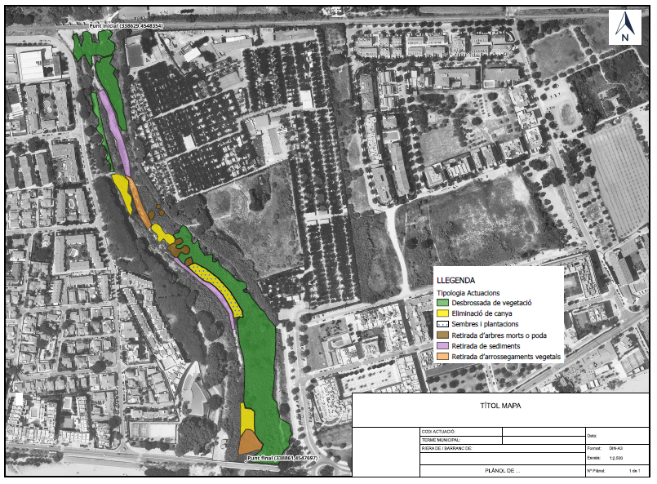

Pressupost
Pressupost elaborat d’acord amb la el fitxer Taula preus MCL003.xls (full “Càlcul pressupost). D’acord amb la base 6.3, en cas que sigui necessària l’aplicació d’algun preu no contemplat a la taula, es podran utilitzar els preus continguts en el BEDEC de l’Institut de Tecnologia de la Construcció de Catalunya (ITeC), especialment els referenciats al capítol Treballs en el medi natural i jardineria.

